ΕΡΓΑΣΤΗΡΙΟ ΨΗΦΙΑΚΑ ΗΛΕΚΤΡΟΝΙΚΑ

ΣΤΟΙΧΕΙΑ ΜΕΛΩΝ ΟΜΑΔΑΣ:

Δούρου Βασιλική Ευαγγελία- Α.Μ.:1072633- Εξάμηνο:4ο- email: [valiadourou@gmail.com](mailto:valiadourou@gmail.com)

Πεσκελίδης Παύλος- Α.Μ.:1072483- Εξάμηνο:4ο- email: [paulpesk@hotmail.gr](mailto:paulpesk@hotmail.gr)

**Εργαστηριακή Άσκηση 4:**

**4.3.1.α.** Το κύκλωμα του σχήματος 4.1 με τις πύλες NAND του εξομοιωτή είναι το ακόλουθο:

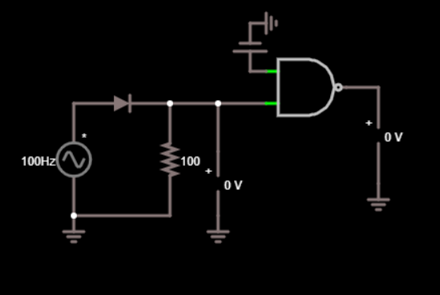

Ενώ, οι κυματομορφές των CH1, CH2 είναι οι εξής (όπου η πάνω είναι του CH1 και η κάτω του CH2):

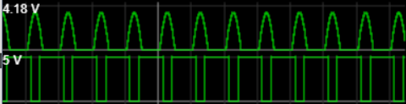

Επίσης, το Lissajous που προκύπτει είναι το ακόλουθο:

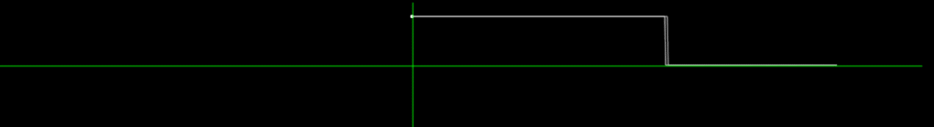

Το κύκλωμα του σχήματος 4.1 με πύλες CMOS είναι το ακόλουθο:

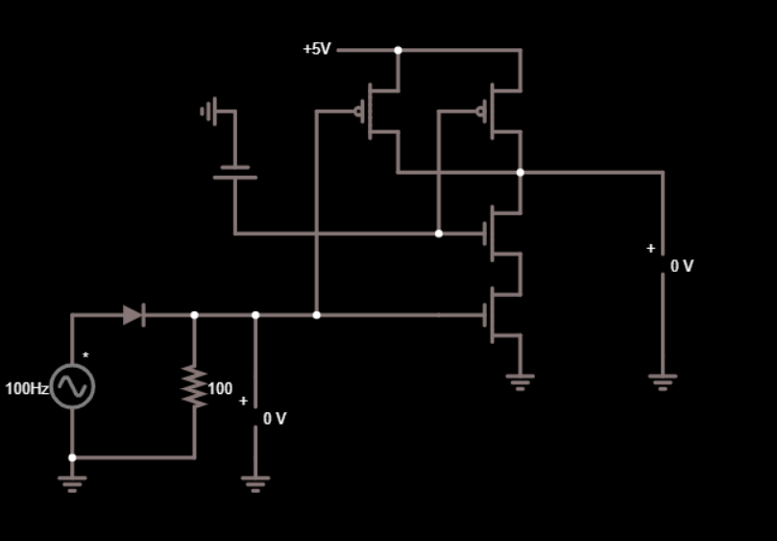

Ενώ, οι κυματομορφές των CH1, CH2 είναι οι εξής (όπου η πάνω είναι του CH1 και η κάτω του CH2):

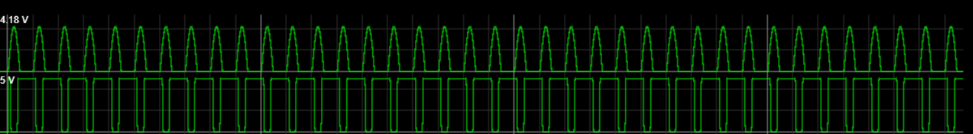

Επίσης, το Lissajous που προκύπτει είναι το ακόλουθο:

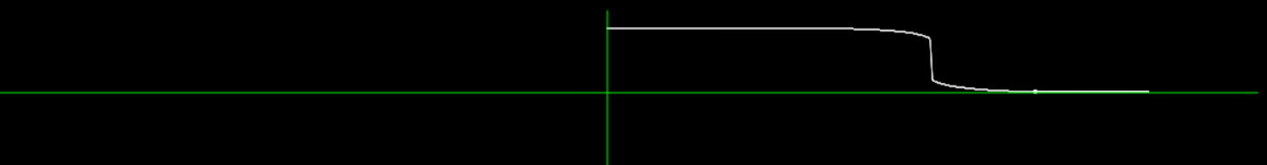

Το κύκλωμα του σχήματος 4.1 με πύλες TTL είναι το ακόλουθο:

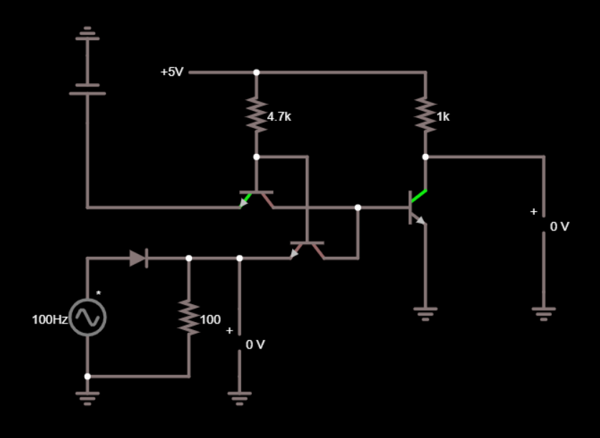

Ενώ, οι κυματομορφές των CH1, CH2 είναι οι εξής (όπου η πάνω είναι του CH1 και η κάτω του CH2):

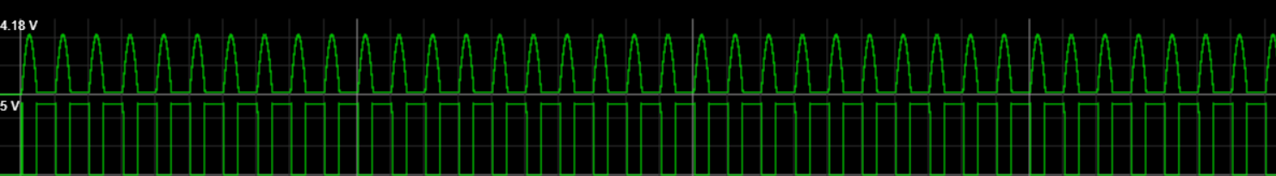

Επίσης, το Lissajous που προκύπτει είναι το ακόλουθο:

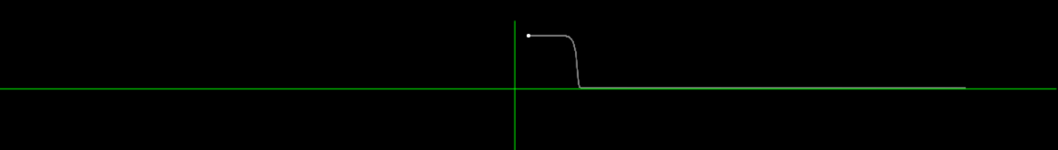

**4.3.1.β.** Το δυναμικό μετάβασης και για τις τρείς πύλες που ζητήθηκαν στο ερώτημα 4.3.1.α. είναι ίσο με VM=VDD/2=5/2=2.5V.

**4.3.1.γ.** Όλες οι ακόλουθες τιμές υπολογίστηκαν σύμφωνα με τα σημεία καμπής που είχε το σχήμα 4.2.β.

Για την πύλη NAND του εξομοιωτή, επειδή είναι ιδανικός, ισχύει: VOH=VDD=5V, VOL=0, VOL(max)=0, VIL(max)=VIH(min)=VM=5/2=2.5V και VOH(min)=5V.

Για το κύκλωμα με πύλες CMOS ισχύει: VIH(min)=2.557V, VOH=5V, VIL(max)=2.453V, VOL=3.326μV και VOL(max)=72.327mV και VOH(min)=2.463V.

Για το κύκλωμα με πύλες TTL ισχύει: VIH(min)=599.603mV, VOH=5V, VIL(max)=518.743mV, VOL=42.864mV, VOL(max)=47.084mV και VOH(min)=572.651mV.

**4.3.2.α.** Το κύκλωμα στον εξομοιωτή είναι ως εξής:

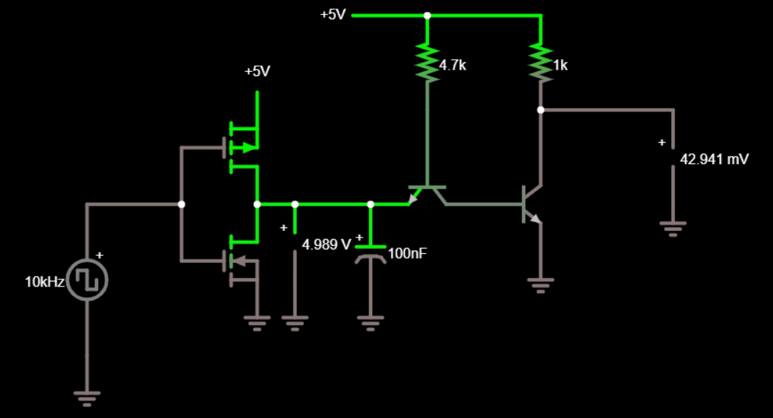

Ενώ, οι κυματομορφές για τα Vi ,Vo1 ,Vo2 είναι οι ακόλουθες:

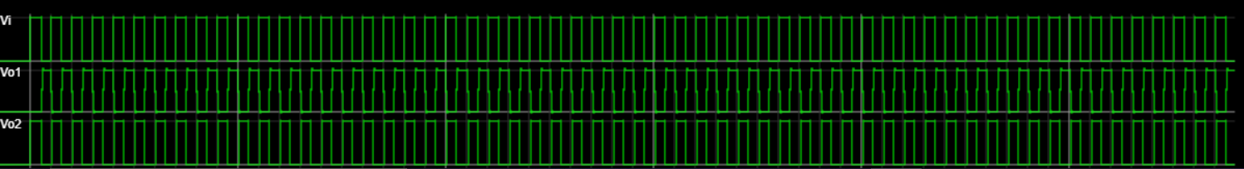

**4.3.2.β.** Ο τύπος για τον υπολογισμό της Rmin είναι:

$$Rmin=\frac{V\text{cc-VOL(max)TTL}}{IOL(max)TTL + IIL(max)CMOS}$$

$Rmin=\frac{5\text{-0.5}}{8mΑ + 1μΑ}$ =562Ω.

Ενώ για την Rmax είναι:

$$Rmax=\frac{Vcc-VIH(min)CMOS}{IIH(max)CMOS}$$

$Rmax=\frac{5\text{-3,15}}{1μΑ}$ =1.850.000Ω=1850kΩ.

1. Για R=Rmin Το κύκλωμα έχει ως εξής :

Και οι κυματομορφές είναι οι ακόλουθες:

1. Ο χρόνος ανόδου είναι ο χρόνος που απαιτείται για τη μετάβαση του σήματος από το 10% στο 90% του συνολικού εύρους μετάβασης οπότε έχουμε σύμφωνα με τις κυματομορφές του εξομοιωτή ότι ο χρόνος ανόδου είναι περίπου 5μs.
2. Το ρεύμα για Vi=0V είναι: 0.065 pA και για Vi=5V είναι περίπου 9 mA.
3. Για R=Rmax το κύκλωμα είναι το ακόλουθο:

Οι αντίστοιχες κυματομορφές είναι οι εξής:

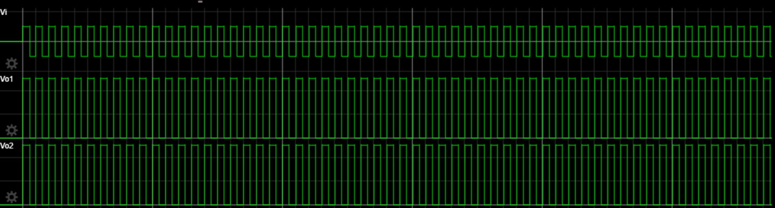

1. Ο χρόνος ανόδου της κυματομορφής είναι και σε αυτή την περίπτωση κοντά στα 5μs.
2. Η ένδειξη στο αμπερόμετρο του εξομοιωτή για Vi=0V είναι 0A ενώ για Vi=5V είναι 2.7μΑ.
3. Η διαφορά που υπάρχει στις μετρήσεις του αμπερόμετρου είναι αναμενόμενη λόγω της μεγάλης διαφοράς που έχουν οι τιμές της αντίστασης στην κάθε περίπτωση. Ο χρόνος ανόδου δεν επηρεάζεται από το μέγεθος της pull up αντίστασης συνεπώς και δεν μεταβάλεται.

**4.3.3.** Παρατηρούμε ότι το κύκλωμα της ψηφίδας CD4001B με πόλωση VDD=10V, θα είχε ως ελάχιστη τάση εξόδου για το HIGH τα 9.95V, η οποία όμως ξεπερνάει την τάση εισόδου που μπορεί να έχει το κύκλωμα της ψηφίδας 74LS04 για HIGH, η οποία κυμαίνεται στα 2V με VCC, αφού το VCC είναι μικρότερο του VDD. Για αυτό, εξετάζοντας τα φύλλα του κατασκευαστή για τις ψηφίδες της άσκησης καταλήξαμε πως ο buffer της ψηφίδας CD4050B με VDD ίσο με το VCC της 74LS04 θα ήταν ένα έγκυρο ενδιάμεσο κύκλωμα, αφού και έχει συμβατή λογική στάθμη με το CD4001B αφού ανήκουν στην ίδια λογική οικογένεια και θα έχει τάση εξόδου για το HIGH περίπου ίση με το VDD, που είναι μέσα στα όρια για την τάση εισόδου του 74LS04 για HIGH. Εξάλλου, όπως αναφέρουν και τα φύλλα του κατασκευαστή, μία τυπική εφαρμογή του κυκλώματος της ψηφίδας CD4050B είναι η σύνδεση της ανάμεσα σε ένα κύκλωμα CMOS και ένα TTL.

**4.3.4.** 1. Από τα φύλλα του κατασκευαστή της ψηφίδας 74LS04 και της ψηφίδας CD4001B παρατηρούμε ότι το TTL (στα φύλλα του κατασκευαστή δεν είχε στοιχεία για VCC=17V, οπότε χρησιμοποιήθηκαν ως τιμές εκείνες που υπήρχαν) δεν μπορεί να οδηγήσει απευθείας το CMOS καθώς η τάση εξόδου για HIGH του 74LS04 έχει ως ελάχιστο τα 2.7V, ενώ η τάση εισόδου του CD4001B για HIGH έχει αντίστοιχα ως ελάχιστο, στη περίπτωση με το μικρότερο δυνατό VDD, τα 3.5V. Παρατηρείται, δηλαδή, ότι μπορεί το VOH της ψηφίδας 74LS04 να είναι πολύ χαμηλό για να μπορέσει το CMOS να αναγνωρίσει μία HIGH είσοδο.

2. Από τις ψηφίδες που δόθηκαν στην άσκηση, ως ενδιάμεσο κύκλωμα θα θέταμε το 74HC00, αφού και έχει συμβατή λογική στάθμη με το CD4001B αφού ανήκουν στην ίδια λογική οικογένεια (CMOS) και με VDD=2V θα είχε αρκετά χαμηλή τάση εισόδου για HIGH για να μπορέσει να αναγνωρίσει τα χαμηλά VOH της ψηφίδας 74LS04.

**4.4.2.** Ο τύπος για τον υπολογισμό της τιμής Rmin του αντιστάτη του ερωτήματος 4.3.2.β. είναι ο ακόλουθος: Rmin=, όπου n ο αριθμός τον εισόδων του CMOS που οδηγεί η έξοδος TTL, VCC η πόλωση, $V_{OL\left(max\right)TTL}$ η μέγιστη τάση εξόδου για LOW του TTL, $I_{OL(max)TTL}$ το μέγιστο ρεύμα εξόδου για LOW του TTL και $I_{IL(max)CMOS}$ το μέγιστο ρεύμα εισόδου για LOW του CMOS.

Ο τύπος για τον υπολογισμό της τιμής Rmax του αντιστάτη είναι ο ακόλουθος: Rmax=, όπου n ο αριθμός τον εισόδων του CMOS που οδηγεί η έξοδος TTL, VCC η πόλωση, $V_{IH(min)CMOS}$ η ελάχιστη τάση εισόδου για HIGH του CMOS και $I_{IH(max)CMOS}$ το μέγιστο ρεύμα εισόδου για HIGH του CMOS.

**4.4.3.** Τα φυσικά χαρακτηριστικά των ψηφίδων, δηλαδή οι τάσεις και τα ρεύματα εισόδου και εξόδου για HIGH και για LOW, έχουν σημαντικό ρόλο στην οδήγηση των κυκλωμάτων, καθώς βλέποντας αυτές τις τιμές μπορούμε να κρίνουμε αν η είσοδος που βάζουμε σε ένα κύκλωμα, η οποία μπορεί να είναι έξοδος ενός άλλου κυκλώματος διαφορετικού τύπου, μπορεί να είναι συμβατή με αυτό, δηλαδή αν μπορεί το κύκλωμα να αναγνωρίσει τις τιμές HIGH και LOW που παίρνει. Παρόμοια, μπορούμε να κρίνουμε αν το κύκλωμα που έχουμε μπορεί να είναι συμβατό για να λειτουργήσει ως είσοδος ενός άλλου κυκλώματος διαφορετικού τύπου.

**4.5.1.** Από τα ερωτήματα 4.3.1.α. έως 4.3.1.γ., οι τιμές που υπολογίσαμε και για το TTL και για το CMOS, παρατηρούμε πως είναι μεγαλύτερες από τις αντίστοιχες που δίνονται από το εργαστήριο, αλλά και από τα φύλλα του κατασκευαστή.

1. Σύμφωνα με τις τιμές που δόθηκαν από το εργαστήριο τα περιθώρια θορύβου για τις πύλες NAND από CMOS είναι για LOW ίσα με NML=VIL-VOL=1.20-0.05=1.15V και για HIGH ίσα με NMH=VOH-VIH=|2.10-4.05|=1.95V.

Σύμφωνα με τις τιμές που υπολογίστηκαν από τον εξομοιωτή τα περιθώρια θορύβου για τις πύλες NAND από CMOS είναι για LOW ίσα με NML=VIL-VOL=2.453V -72.327mV =2.380V και για HIGH ίσα με NMH=VOH-VIH=|2.463V -2.557V| =0.094V.

Σύμφωνα με τις τιμές που δόθηκαν από το εργαστήριο τα περιθώρια θορύβου για τις πύλες NAND από TTL είναι για LOW ίσα με NML=VIL-VOL=1.40-0.60=0.80V και για HIGH ίσα με NMH=VOH-VIH=|1.50-1.80|=0.30V.

Σύμφωνα με τις τιμές που υπολογίστηκαν από τον εξομοιωτή τα περιθώρια θορύβου για τις πύλες NAND από TTL είναι για LOW ίσα με NML=VIL-VOL=518.743mV -47.084mV =471.659mV και για HIGH ίσα με

NMH=VOH-VIH=|572.651mV-599.603mV|=26.952mV.

2. Σύμφωνα με τα φύλλα του κατασκευαστή υπολογίστηκαν για τις NAND από CMOS της ψηφίδας 74HC00 τα περιθώρια θορύβου για LOW να είναι ίσα με NML=VIL-VOL=1.35-0.1=1.25V και για HIGH να είναι ίσα με NMH=VOH-VIH=4.4-3.15=1.25V.

Επίσης για τις πύλες NAND από TTL της ψηφίδας 74LS00 τα περιθώρια θορύβου βρέθηκαν για LOW ίσα με

NML=VIL-VOL=0.8-0.5=0.3V και για HIGH ίσα με

NMH=VOH-VIH=2.7-2=0.7V.

3. Παρατηρούμε από τις παραπάνω τιμές πως υπάρχουν αρκετά μεγάλες διαφορές ανάμεσα στα περιθώρια θορύβου που υπολογίστηκαν από το εργαστήριο και από τον εξομοιωτή, γεγονός που ήταν αναμενόμενο καθώς ο εξομοιωτής δεν μπορεί να διαθέσει τα φυσικά χαρακτηριστικά που έχει το εργαστήριο και επομένως ούτε μπορεί να επηρεαστεί από αυτά.

Παράλληλα, παρατηρήθηκαν και διαφορές ανάμεσα στα παραπάνω και στα φύλλα δεδομένων.

**4.5.2.** Στις κυματομορφές που δόθηκαν από το εργαστήριο για τα ερωτήματα 4.3.2.α. και 4.3.2.β., παρατηρούμε αρχικά πως εμφανίζεται μία μικρή ταλάντωση στην κυματομορφή της εισόδου. Αυτό οφείλεται και στο γεγονός πως τα κυκλώματα δεν είναι γραμμικά, αλλά και στο ότι υπάρχουν μερικές παρασιτικές χωρητικότητες που επηρεάζουν τη μορφή της.

Ακόμη, παρατηρούμε πως και οι κυματομορφές της εξόδου εμφανίζουν κάποιες μικρές ταλαντώσεις μέχρι να σταθεροποιηθεί η τιμή στο HIGH και στο LOW αντίστοιχα και στις εναλλαγές από HIGH σε LOW οι κυματομορφές χάνουν για λίγο την μορφή της παλμοσειράς και αποκτούν μια πιο καμπυλωτή μορφή.

**4.5.3.** Στο ερώτημα 4.3.3. καταλήξαμε πως ο buffer της ψηφίδας CD4050B με VDD ίσο με το VCC της 74LS04 θα ήταν ένα έγκυρο ενδιάμεσο κύκλωμα, αφού και έχει συμβατή λογική στάθμη με το CD4001B αφού ανήκουν στην ίδια λογική οικογένεια και θα έχει τάση εξόδου για το HIGH περίπου ίση με το VDD, που είναι μέσα στα όρια για την τάση εισόδου του 74LS04 για HIGH. Εξάλλου, όπως αναφέρουν και τα φύλλα του κατασκευαστή, μία τυπική εφαρμογή του κυκλώματος της ψηφίδας CD4050B είναι η σύνδεση της ανάμεσα σε ένα κύκλωμα CMOS και ένα TTL.

Ακόμη, στο ερώτημα 4.3.4. ως ενδιάμεσο κύκλωμα θα θέταμε το 74HC00, αφού και έχει συμβατή λογική στάθμη με το CD4001B αφού ανήκουν στην ίδια λογική οικογένεια (CMOS) και με VDD=2V θα είχε αρκετά χαμηλή τάση εισόδου για HIGH για να μπορέσει να αναγνωρίσει τα χαμηλά VOH της ψηφίδας 74LS04.

**BONUS ΕΡΩΤΗΣΕΙΣ:**

**1α.**Η δίοδος και ο αντιστάτης στο ερώτημα 4.3.1.α. πως συνδέονται; Α. Καθόλου, Β. Σε σειρά/παράλληλα ή Γ. Σε ένα σημείο;

Η δίοδος και ο αντιστάτης στο ερώτημα 4.3.1.α. παρατηρούμε ότι συνδέονται σε σειρά, καθώς ελέγχοντας τις τιμές από τον εξομοιωτή βλέπουμε και ότι IR=IΔΙΟΔΟΥ και πως το άθροισμα των τάσεων τους ισούται με την τάση της πηγής.

**1β.**Για το ερώτημα 4.3.2.α. και 4.3.2.β. πως συνδέεται ο πυκνωτής στο κύκλωμα;Α. Καθόλου, Β. Σε σειρά/παράλληλα ή Γ. Σε ένα σημείο;

Στο ερώτημα 4.3.2.α. παρατηρούμε πως ο πυκνωτής συνδέεται σε σειρά με το CMOS.

**2.**Τι μπορούμε να κάνουμε για να βελτιώσουμε την ταχύτητα σε μία ψηφίδα;

Ένας τρόπος για να βελτιωθεί η ταχύτητα μίας ψηφίδας είναι η αύξηση της ταχύτητας του ρολογιού έτσι ώστε κάθε διαδικασία να εκτελείται σε μικρότερο χρονικό διάστημα.

Ακόμη, αυτό μπορεί να επιτευχθεί με την αύξηση του αριθμού των δυαδικών ψηφίων που μπορεί να επεξεργαστεί σε κάθε κύκλου ρολογιού το κύκλωμα μας.

Επίσης, ένας άλλος τρόπος είναι η χρήση παράλληλης επεξεργασίας, δηλαδή η διαμοίραση του προβλήματος σε διαφορετικά υποπροβλήματα και η ταυτόχρονη επεξεργασία τους σε διαφορετικούς επεξεργαστές.

Επιπλέον, ο τρόπος συσκευασίας των ψηφίδων μπορεί να επηρεάσει την ταχύτητα.